**一、基本概况**

坳头村位于大冶市灵乡镇西北，南邻315省道，北接茗山乡杨桥村，总面积7平方公里，辖11个村民小组（9个自然湾），现有人口2420人。2021年村集体经济总收入120万元，村民人均可支配收入达25200元。

坳头村地理位置优越，交通便捷，距灵乡镇区仅0.5公里，距大冶市区25公里，距蕲嘉高速（咸黄段）灵乡出入口1公里。村组公路已全部实现“组组通”、“户户通”。

坳头村属于山区丘陵地貌，山峰耸立，森林茂密，境内矿产资源丰富，有铁矿石、石灰石、膨润土等矿产资源，是著名的老矿区。

坳头村大力推进经济转型，成立永坤农民合作社，发展种养业；发展乡村旅游，开发建设梅红山自然风景区，建成梅红度假酒店系列、坳头胡湾老年文化体育活动中心，吸引八方游客。

坳头村近年获评湖北省社会主义新农村建设示范村、全国美丽宜居村庄、全国旅游名村、全国文明村、全国慢生活休闲体验村等。

**二、领导班子成员**

胡先义 坳头村党委书记、村委会主任

李名松 坳头村党委副书记、村委会副主任

黄爱珍 坳头村党委委员、村委会委员

胡 涛 坳头村党委委员

张小红 坳头村村委委员

**三、办公地址和办公电话**

办公地址：大冶市灵乡镇坳头村坳头胡湾1号

办公电话：0714-8474995

**四、有代表性的照片**

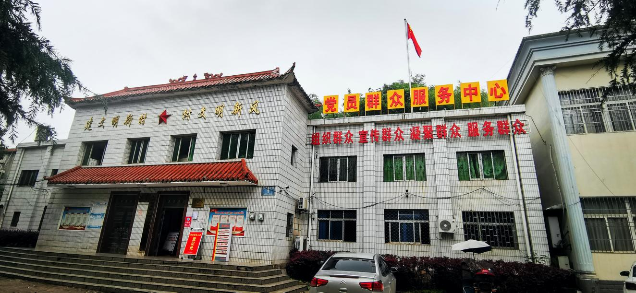坳头村村委会

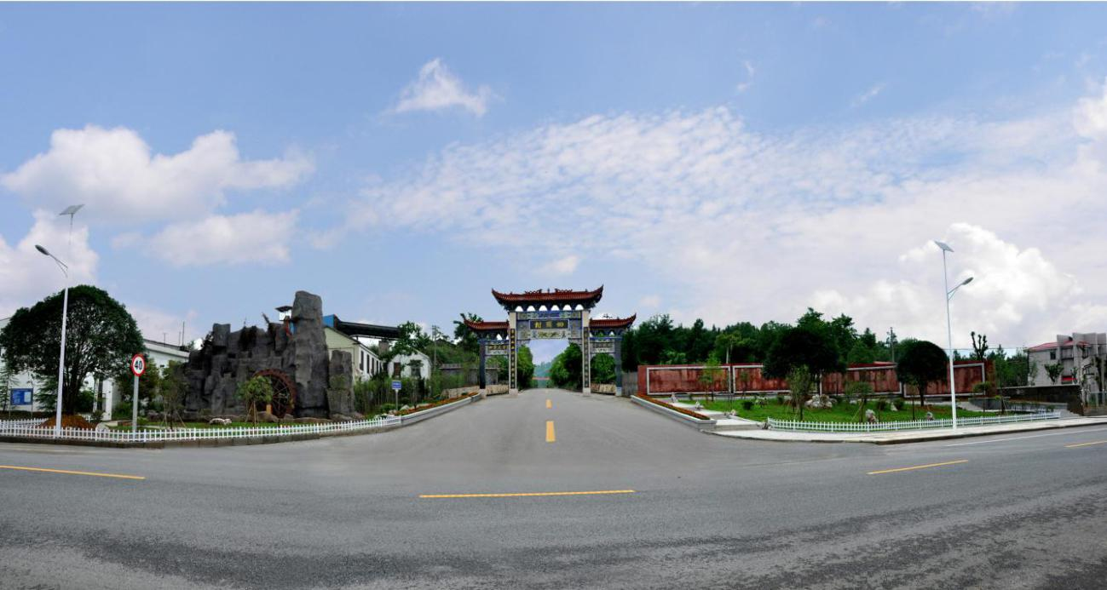坳头村门楼